HAZIRLAYAN  Kalite Yönetim Ekibi | KONTROL EDEN  Kalite Yönetim Sorumlusu |  |  | ONAYLAYAN  Kalite Yönetim Temsilcisi



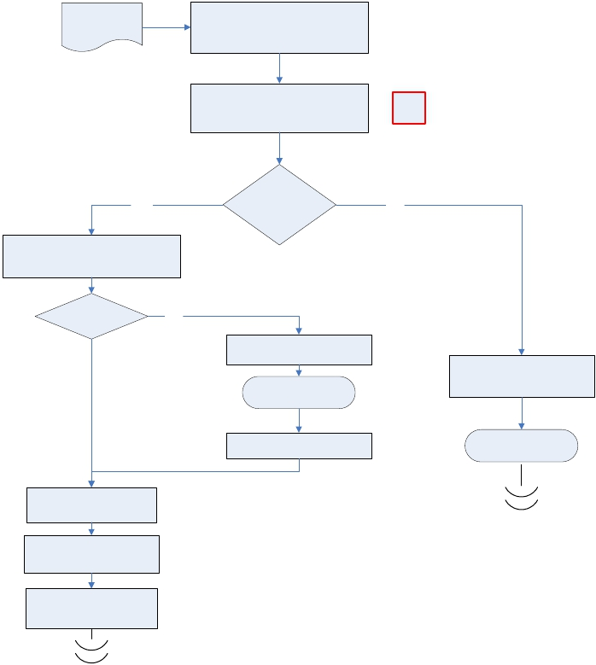Araç Bakım-
 | İŞ AKIŞ ŞEMASI
BİRİM: | BARTIN İL GIDA TARIM VE HAYVANCILIK MÜDÜRLÜĞÜ /İDARİ VE MALİ İŞLER ŞUBE MÜDÜRLÜĞÜ
ŞEMA NO: | GTHB.74.İLM.İKS/KYS.AKŞ.09.09
ŞEMA ADI: | ARAÇ BAKIMI İŞLEMLERİ İŞ AKIŞI ŞEMASI

Onarım İsteği

Araç arızalarının ilçeden veya Merkezden
Atölye birimine bildirilmesi

Aracın atölyeye gelmesi ve arızanın tespit
edilmesi K-PR:

Bakım dışarıda bir

Hayır
serviste mi
Evet

yapılacak?

Değişecek parçaların belirlenmesi ve
temin edilmesi

Parça alınması
gerekiyor mu? Evet

Dışarıdan parça alımının
yapılması
Araç bakımının dışardan hizmet

Araç bakımının atölyede
yapılarak aracın hazır hale
gelmesi

Harcama kalemlerinin satın
alma birimine gönderilmesi

Konu ile ilgili Tüm evrakların
dosyalanması/arşivlenmesi
Satınalma Yöntemi
Belirleme İş Akış Şeması

Parçanın temin edilmesi
satın alarak yapılması

Satınalma Yöntemi
Belirleme İş Akış Şeması

